МКУК Тайтурский КСК Библиотека д. Буреть

07.01.2020 года в клубе д. Буреть прошла Познавательно-развлекательная программа «Наступили святки- начались колядки». Святки – волшебное время, которое каждый ждёт с нетерпением из года в год. Святками называют двенадцать дней от Рождества до Крещения. Мы рассказали собравшимся о Святках: об их истории, какие подарки дарили друг другу, как ходили по домам и славили рождение Христа, какие пели колядки, чем одаривали хозяева гостей – колядовщиков. Во время проведения мероприятия были использованы рождественские песни, колядки, стихи, пословицы, сказки. Все было показано детям на большом экране. После пробовали с детьми гадать, показали, как это делается.
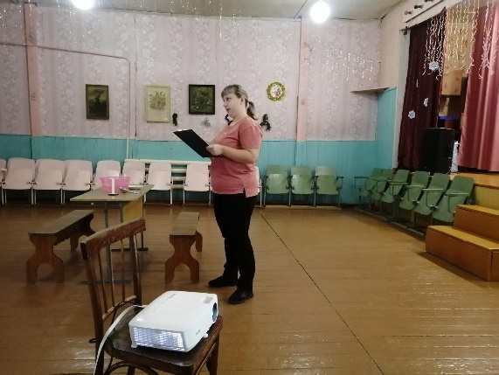
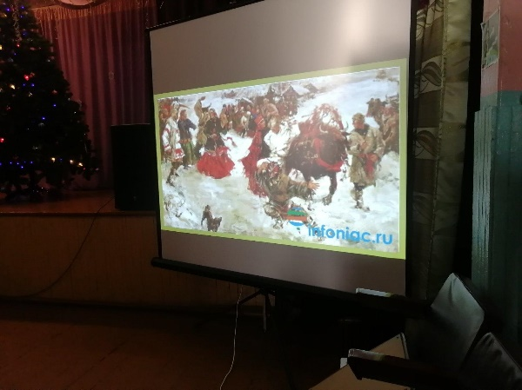

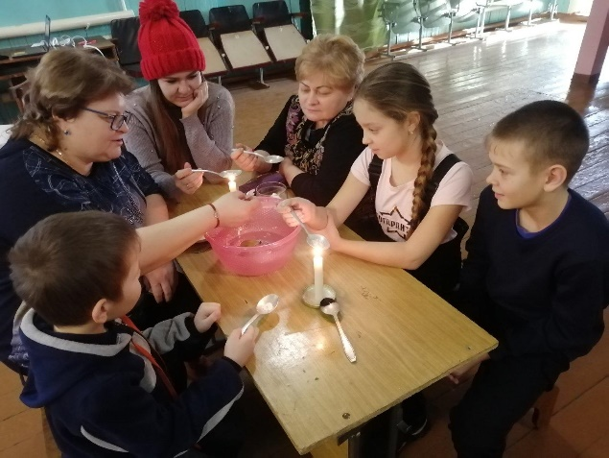

Библиотекарь д. Буреть Коломиец В.В.

